VIRIDIEN
Month
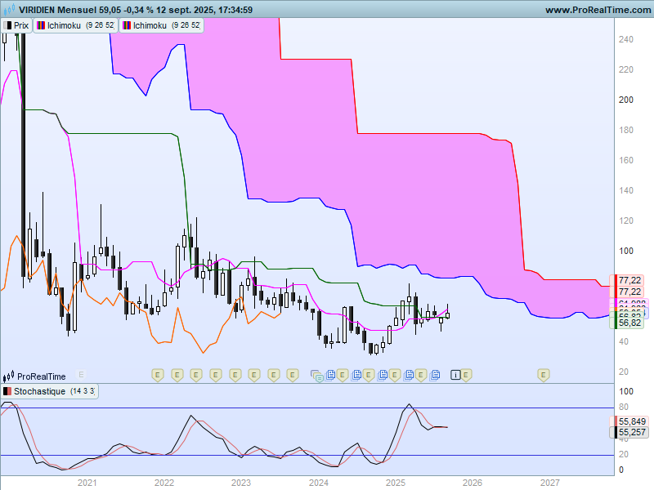

Le contexte de long terme est lourdement baissier.
Prix et LS évoluent sous un nuage épais et rien pour le moment ne permet d’envisager un retour du courant acheteur. Seul point positif, l’épaisseur du nuage qui se réduit. Il pourrait à terme signaler la fin de la tendance baissière, mais nous n’en sommes pas encore là.
Pour le moment, le nuage dessine en zone de résistance entre 82.40 et 178.20. sachant que les cours se situent aux alentours de 59.00 une sortie haussière est loin d’être d’actualité.
Au niveau chandelier, la dernière bougie noire continue de peser négativement sur le titre. Sous 61.27 l’influence négative continuera d’influencer le marcher.
La KS prolongera son plat sur 56.82 et servira de pivot pour envisager une direction.

Week
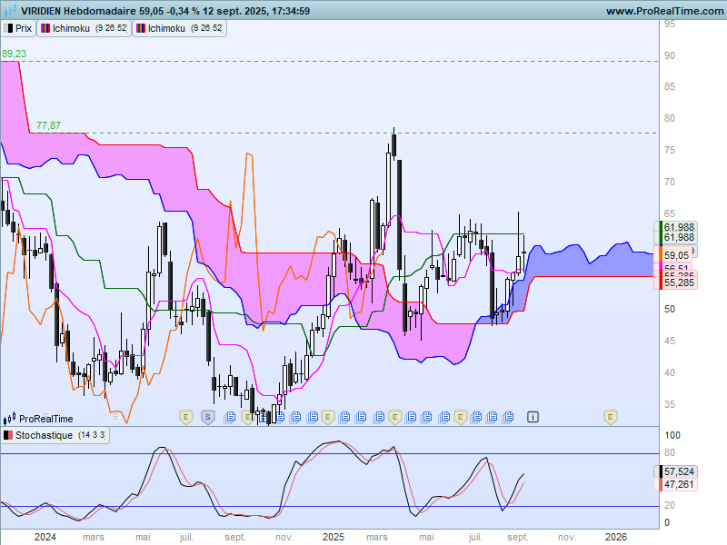

Le nuage est reparti à la hausse mais depuis quelques temps, il a pris une direction horizontale.
Les cours et la LS évoluent au-dessus de leur nuage ce qui soutient l’idée que des éléments haussiers sont en train de se mettre en place.
Deux points cadrent les cours. Le plat de SSB de 55.28 pourra servir de support alors que le plat de KS de 61.99 sera une résistance.
Comme on peut l’observer, la hausse de l’action a échoué plusieurs fois sur cette résistance de 61.99. Ainsi son dépassement sera un signal positif pour envisager une poursuite de la hausse.
La dernière bougie est un doji qui atténue une partie de la mèche haute baissière de la semaine précédente. La baisse aurait pu se poursuivre cette semaine mais cela n’a pas été le cas. La structure directionnelle du doji est positive et donne un avantage à la hausse

DAY
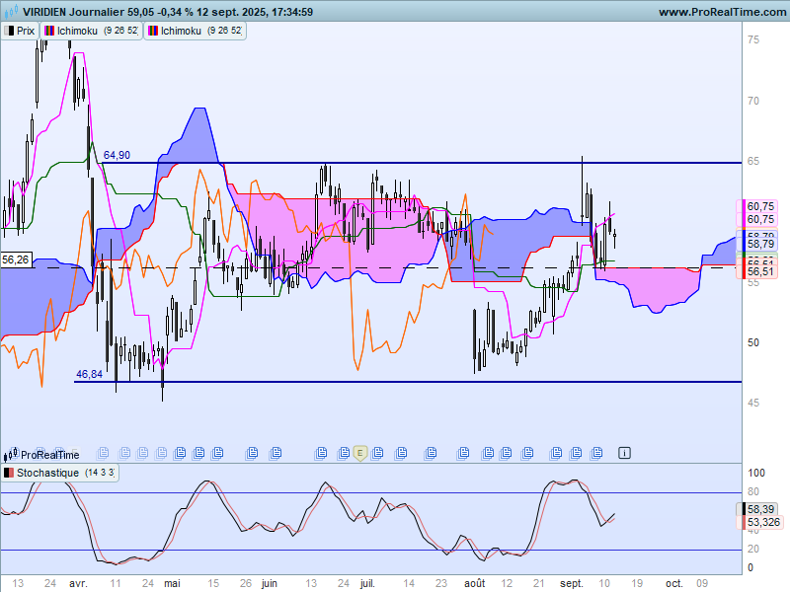

La hausse envisagée sur le moyen terme trouvera comme limite la borne haute de la zone de consolidation de 64.90. En effet sur cette unité de temps, le marché peut être cadré par un support sur 46.84 et une résistance sur 64.90. Le point d’équilibre de cette configuration se situe sur 56.26 et reprend un plat de SSB.
Au-dessus de 56.26, on peut ainsi envisager une cible à 64.90.
Depuis le mois d’août, les chandelles blanches dominent les échanges. Elles sont plus nombreuses mais les réactions baissières sont plus marquées. On peut penser que cela traduit la fébrilité des intervenants qui manquent de confiance à d’ouverture de positions longues.
Difficile dans ce contexte d’imaginer une cassure de la borne haute de la consolidation.

CONCLUSION : Consolidation sur le court terme entre 46.84 et 64.90 avec un point d’équilibre à 56.26.
Pour envisager un test de la résistance de 64.90, l’action devra s’établir dans un premier temps au-dessus de 61.99.
Une cassure du point d’équilibre de 56.26 devra être confirmé par le passage de 55.28.

ATTAL JEAN-LUC

TS (mauve) = plus haut + plus bas sur les 9 dernières périodes
2

KS (vert) = plus haut + plus bas sur les 26 dernières périodes
2
LS (orange) = clôture décalée de 26 périodes en arrière

SSA (bordure du nuage) = TS + KS projetée 26 périodes en avant
2

SSB (bordure opposée du nuage) = plus haut + plus bas sur les 52 dernières
2

périodes, projetées 26 périodes en avant

Unités de temps :

W: weekly

D: daily

H4: base 4 heures

H1 : base horaire

30M : base 30 minutes

